Anexo N°1
DECLARACIÓN JURADA SIMPLE
“ESTUDIO PARA EL DESARROLLO DE HOJA DE RUTA PARA LA ARMONIZACIÓN DE PROGRAMAS GIRO LIMPIO DE CHILE Y TRANSPORTE INTELIGENTE DE ARGENTINA”.
Santiago, <FECHA>
En concordancia con lo establecido en los numerales 12 y 13.1 de las Bases administrativas de Licitación para la contratación del servicio de ESTUDIO PARA EL DESARROLLO DE HOJA DE RUTA PARA LA ARMONIZACIÓN DE PROGRAMAS GIRO LIMPIO DE CHILE Y TRANSPORTE INTELIGENTE DE ARGENTINA, declaro bajo juramento que la empresa que represento no incurre en ninguna de las prohibiciones o inhabilidades previstas en el artículo 4º de la Ley N.º 19.886, de Compras y Contrataciones Pública y artículo 54 de la Ley 18.575, de Bases Generales de la Administración del Estado, señalando expresamente conocer lo establecido en dichas normas legales.
Declaro bajo juramento que la empresa que represento ha tomado total conocimiento de las especificaciones y actividades de esta Licitación y, respecto de las cuales me obligo a respetar, cabal e íntegramente, y en todas sus partes.
Nombre Completo o Razón Social del Oferente, RUT

Firma

Anexo N°2 A
ANTECEDENTES DEL PROPONENTE
Empresa
Razón Social
RUT
Nombre de fantasía/Siglas
Dirección Comercial
Ciudad / Región / País
Página Web
Representante Legal
Nombre Completo
RUN / Cargo
Dirección
Teléfono Fijo / Celular / Correo Electrónico
Gestión de Pagos
Banco
Tipo de Cuenta
N° de Cuenta
Nombre Empresa
RUT
Correo Electrónico
Encargado Administración y Finanzas
Fono / Correo Electrónico

Nombre y Firma Representante Legal

Anexo N°2B
Señorita
Paula Miranda Olavarría
Jefe de Administración y Finanzas
Agencia Chilena de Eficiencia Energética
Presente
Ref: Solicitud de Cambio de Cuenta Corriente para pagos.
Por medio de la presente carta, solicito el cambio de número de cuenta corriente para el depósito del pago de las cuotas del contrato denominado ___________________________
Lo anterior se justifica atendido a que ______________________________ (justificación de no más de 5 líneas).
Banco
Número de Cuenta
Nombre Empresa
RUT
Correo Electrónico
Sin otro particular, saluda atentamente a usted.

Nombre y Firma Representante Legal

Anexo N°3
DECLARACIÓN JURADA
BASES DE DATOS DE EXCLUSIONES Y SANCIONES DE LA UNIÓN EUROPEA

Santiago,

En concordancia con lo establecido en el numeral 13.1 de las Bases Administrativas de la Licitación “Estudio para el desarrollo de hoja de ruta para la armonización de programas Giro Limpio de Chile y Transporte Inteligente de Argentina”.
Declaro bajo juramento que he realizado la consulta a la Base de Datos de exclusiones y sanciones de la Unión Europea (https://www.sanctionsmap.eu/), no encontrándome en los registros de esta última.
Nombre completo (Persona natural o jurídica) | País de origen | Dirección | Número de Documento de Identificación

Nombre Completo, RUT y firma del Representante Legal del Proponente

ANEXO N°4
1. EQUIPO DE PROFESIONALES EVALUABLES QUE SE DESEMPEÑARÁN EN EL PROYECTO
Nombre completo | Profesión | Rol dentro del Proyecto | Años de experiencia laboral en temas asociados a su rol | Relación contractual  con el Oferente | Nº de horas presenciales comprometidas con el Proyecto. | Nº de horas no presenciales comprometidas con el Proyecto.
 |  | Jefe de Proyecto
 |  | Especialista en eficiencia energética en el transporte de carga en Argentina.
 |  | Especialista en eficiencia energética en el transporte de carga en Chile.
 |  | Especialista en sistemas de gestión de la energía en Argentina.
 |  | Especialista en sistemas de gestión de la energía en Chile.
Nombre y firma del Representante Legal
2. EQUIPO DE PROFESIONALES NO EVALUABLES QUE SE DESEMPEÑARÁN EN EL PROYECTO
Nombre Completo | Profesión | Rol dentro del Proyecto | Años de experiencia laboral en temas asociados a su rol | Relación contractual  con el Oferente | Nº de horas presenciales comprometidas con el Proyecto. | Nº de horas no presenciales comprometidas con el Proyecto
Nombre y Firma del Representante Legal

ANEXO Nº5
CURRICULUM VITAE RESUMIDO EQUIPO DE TRABAJO
Nombre Completo
RUT
Fecha de Nacimiento
Profesión
Cargo en el proyecto

Descripción Perfil Profesional

Experiencia (detallar los Proyectos en los que ha participado)
Proyecto | Rol desempeñado en el proyecto | Tipo de Proyecto | Datos de contacto contraparte
1.-
2.-

Nombre y Firma del Representante Legal

ANEXO Nº6
CARTA COMPROMISO

Yo, <NOMBRE COMPLETO> ,
R.U.T o DNI ,
PROFESIÓN,

Declaro conocer íntegramente el contenido del Proyecto identificado como “Estudio para el desarrollo de hoja de ruta para la armonización de programas Giro Limpio de Chile y Transporte Inteligente de Argentina” de la Agencia Chilena de Eficiencia Energética y manifiesto mi compromiso de participar en su ejecución.

Firma del profesional

Santiago, ___________

ANEXO N°7
DATOS DEL JEFE DEL PROYECTO
Datos Jefe de Proyecto
Nombre completo
Cédula de identidad
Cargo
Fono |  | Fax
Correo Electrónico

Descripción Perfil Profesional

Experiencia (detallar los Proyectos en los que ha participado)
Proyecto | Tipo de Proyecto | Datos de contacto contraparte
1.-
2.-
Nombre y Firma del Representante Legal

ANEXO Nº8
CARTA GANTT DE PROYECTO

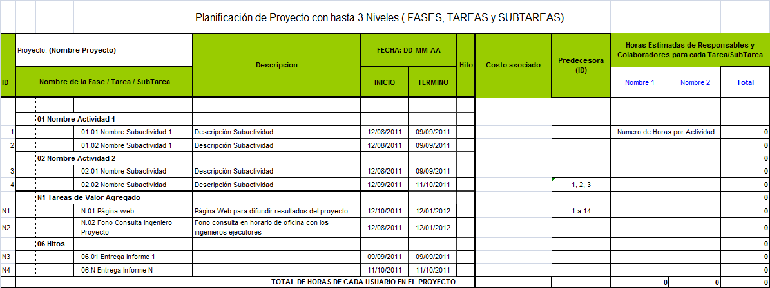

ANEXO Nº9

FORMULARIO OFERTA ECONÓMICA
Nombre o Razón Social | :

El Proponente deberá completar la siguiente tabla con todos los gastos que involucre total de las obras a que se refieren las Bases Técnicas, en pesos chilenos.
Ítem | Valor Neto
Total, Neto
Descuentos ofrecidos
Impuestos
Otros
Total (impuestos incluidos, en el caso que correspondiere)

El plazo considerado para la ejecución total de los trabajos es de | Días corridos

Nombre Proponente  y Representante Legal |  | Firma del  Representante Legal

Fecha:

ANEXO N°10
FORMULARIO SOLICITUD DE DEVOLUCIÓN DE GARANTÍA.
SOLICITUD DE DEVOLUCIÓN DE GARANTÍA
Nombre Licitación o Nombre Contrato
Código ID (si hubiere)
Razón social Oferente/Contratista
Nombre de fantasía del Oferente/Contratista (si hubiere)
Nombre del representante legal o designado habilitado para retirar la garantía
RUT del representante legal o delegado habilitado para retirar la garantía
Teléfono de contacto
Correo electrónico
Banco emisor de la boleta
Fecha de emisión de la boleta
Glosa de la boleta
Monto de la boleta
Nombre Representante legal |  | Firma del Representante legal

Fecha: ___________________
Nota: El documento deberá ser presentado al momento de solicitar la devolución de la caución de garantía.

El Oferente deberá adjuntar Anexo N°5 y Anexo N°6, al menos para estos profesionales.
Se refiere a los estudios de pregrado y postgrado realizados.
El Oferente deberá identificar y comprometer a los profesionales que se indican en el numeral 8 de las Bases Técnicas.
Emplear alguna de las siguientes categorías: propietario, socio empleado, honorarios, jornada completa, jornada parcial, u otros (especificar).
Se entenderá por horas presenciales, las horas que el Oferente proponga para que su personal esté presente en terreno o asista a las reuniones realizadas en las dependencias de la Agencia u otras actividades en las cuales amerite la presencia del equipo de trabajo.
Si el Oferente no tiene contratado al profesional, no es necesario incluir el nombre.
Se refiere a los estudios de pregrado y postgrado realizados.
El Oferente puede agregar otros roles y/o más personas para un mismo rol según estime conveniente.
Emplear alguna de las siguientes categorías: propietario, socio empleado, honorarios, jornada completa, jornada parcial, y otros (especificar).
Se entenderá por horas presenciales, las horas que la empresa proponga para que su personal esté presente en terreno o asista a las reuniones realizadas en las dependencias de la Agencia u otras actividades en las cuales amerite la presencia del equipo de trabajo.
Aquellas propuestas que no cumplan el formato de experiencia en el Ítem Experiencia del Equipo de Trabajo serán evaluadas con el puntaje inmediatamente inferior en la categoría específica correspondiente.
Aquellas experiencias que no expliciten el tipo de proyecto no serán contabilizadas. Los tipos de proyecto que se contabilizarán deben corresponder a los descritos en los criterios de evaluación.
Señalar nombre del cliente (o razón social) y datos de contacto (nombre, cargo, nº de teléfono y dirección de correo electrónico). Experiencias que no incluyan esta información no serán contabilizadas.
Para el caso de profesionales chilenos.
Para el caso de profesionales argentinos.
Aquellas experiencias que no expliciten el tipo de proyecto no serán contabilizadas. Los tipos de proyecto que se contabilizarán deben corresponder a los descritos en los criterios de evaluación.
Señalar nombre del cliente (o razón social) y datos de contacto (nombre, cargo, nº de teléfono y dirección de correo electrónico). Experiencias que no incluyan esta información no serán contabilizadas.

